Qari – K1 Naqra bis-sens, b’leħen ċar, b’ritmu mexxej u b’kunfidenza, ġeneri differenti ta’ kitba ta’ bosta kittieba, f’qalbi, waħdi, fis-skiet, għall-gost, quddiem ħaddieħor, ma' oħrajn, ngħidu aħna, poeżiji, novelli, artikli f'gazzetti jew rivisti, stejjer tal-biża’, tad-daħk, mistħajla, stejjer ta’ vera, bijografiji, u l-bqija.

malti.skola.edu.mt

Qari – K2 Dak li naqra, nifhmu, ngħarblu, nifforma opinjoni dwaru u nesprimiha, inwieġeb mistoqsijiet diretti u inferenzjali.

Qari – K10 Naqra u nagħti kas tal-intonazzjoni billi nsegwi sewwa s-sinjali tal-punteġġjatura.

Storja tad-daħk – Il-qattus u l-braġjoli

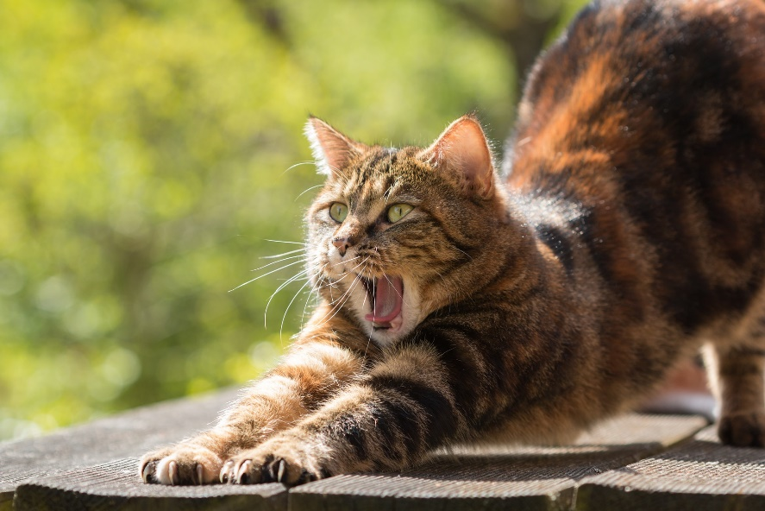

Is-Sinjura Karolina kienet sinjura mill-Belt. Żewġha kien negozjant li kien isiefer ħafna. Għalhekk Karolina kienet tqatta’ ħafna ħin ma’ Benedetta, is-seftura tagħha. Tista’ tgħid li kienu saru ħbieb tal-qalb.
Issa Karolina kulma kienet tħobb tiekol kien għaġin u laħam. Għalxejn Benedetta kienet tipprova tħajjarha tiekol xi ħaġa oħra għax ma kienet tmiss xejn ħlief dan it-tip t’ikel.
Darba s-Sinjura Karolina kienet sejra żżur lil ħabiba tagħha li ma tantx kienet tiflaħ. Qabel telqet qalet lil Benedetta: “Jiena ħierġa. Illum sajjar ravjul u żewġ braġjoli għalina t-tnejn. Jien hawn inkun sa nofsinhar.”
“Tiħux ħsieb, Sinjura. Mur bis-sliem,” qaltilha s-seftura.
Issa għand is-Sinjura Karolina li kellha dar kbira bi ġnien daqsiex, kienu jinżlu ħafna qtates tal-ġirien. Is-Sinjura Karolina kienet tħobbhom ħafna u kienet tgħid lil Benedetta biex tħallilhom xi ħaġa tal-ikel. Il-qtates kienu jersqu għall-ikel iżda ma kinux mansi. Iżda Fido kien qattus li ħa l-kunfidenza. Saħansitra kien jidħol mit-tieqa tal-kċina u joqgħod jitgħażżen fuq ħoġor it-tieqa. Is-Sinjura Karolina kienet tiggustah, tfissdu u tmissu wkoll.
Dakinhar, meta Fido xamm ir-riħa tfuħ tar-ravjul u l-braġjoli, beda riesaq inkiss inkiss lejn it-tieqa. Qabeż ġewwa, ħataf braġjola, kielha u niżlitlu għasel. Xejn ma kienu tajbin!
Benedetta ħasbitha ftit: “Taf kif nagħmel!” qalet. “Niekol il-braġjola l-oħra għax żgur li kif il-qattus ħa l-braġjola tas-Sinjura issa jeħodli tiegħi!” U hekk għamlet.
Malli waslet is-sinjura sewwasew f’nofsinhar, kielet ir-ravjul.
“Ġibli issa Benedetta,”qaltilha,“il-braġjola.”
“Taf xi ġralha, Sinjura? Il-braġjola tiegħek ħadhieli Fido, il-qattus il-bebbuxi!”
“Intant tiegħi ħa l-qattus,” qalet Karolina, “u tiegħek fejnha?”
“Ngħidlek is-sewwa, Sinjura, bżajt li jeħodhieli wkoll u qbadt u kiltha,” weġbitha Benedetta.
“Offi għalik, kemm taf taħsibha! U kif għaraft li Fido ħa l-braġjola tiegħi u mhux tiegħek?”
“Għax xħin kielha rama jferfer denbu, Sinjura u jmeċlaq xuffejh!”
(Silta addattata mir-rivista Sagħtar -April 1980- Il-Praspar ta’ Dun Xand Cortis – Il-qattus u l-Braġjoli- Ġorġ Mifsud)

Taħriġ A. Dawn is-sentenzi dwar is-Sinjura Karolina huma vera jew le? Immarka b’ fil-kaxxa t-tajba.

 |  | Veru | Falz
1. | Kienet mill-Furjana.
2. | Hi u s-seftura ma tantx kienu jinġiebu.
3. | Kienet se żżur lil ħabibitha.
4. | Kienet tħobb ħafna l-qtates.

Taħriġ B. Immarka t-tweġiba t-tajba billi tagħmel fil-kaxxa
tal-lemin.

6. Benedetta sajret

ravjul u żewġ braġjoli għas-Sinjura Karolina biss.
ravjul u tliet braġjoli għas-Sinjura Karolina biss.
ravjul u żewġ braġjoli għas-Sinjura Karolina u għaliha.

7. Is-Sinjura Karolina kellha

dar kbira u ġnien kbir.
dar żgħira u ġnien kbir.
dar kbira u ġnien żgħir.

8. Fido kien jidħol

mit-tieqa tal-kamra tas-sodda.
mit-tieqa tal-kċina.
mit-tieqa tal-kamra tal-kamra tal-banju.

9. Fido kien qattus

tal-Madonna.
bebbuxi.
iswed.

Taħriġ Ċ. Wieġeb il-mistoqsijiet.

10. ... kielha u niżlitlu għasel. Xi tfisser l-espressjoni niżlitlu għasel?

_____________________________________________________
_____________________________________________________

11. Għalfejn irrabjat is-Sinjura meta s-seftura qaltiha li ma kellhiex braġjola għaliha?

____________________________________________________
____________________________________________________
12. Taħseb li s-seftura kellha tiekol il-braġjola li kien fadal? Għaliex?
____________________________________________________
____________________________________________________

